**Давай гратися.**

*13.10.2022 3А 3Б Хоменко А.Ю.*

Мета:

Повторити з учнями лексичні одиниці

Практична:

практикувати і відпрацювати вивчені мовні зразки;

Розвиваюча:

розвивати інтонаційний слух, слухову та зорову пам’ять, навички читання, мовлення

Виховна:

виховувати інтерес до вивчення англійської мови та привчати

до певних вимог дисципліни, виховувати любов та повагу до членів

своєї родини.

Хід уроку.

1. **Warm up**. (введення в іншомовну сферу. Повторимо кольори.)

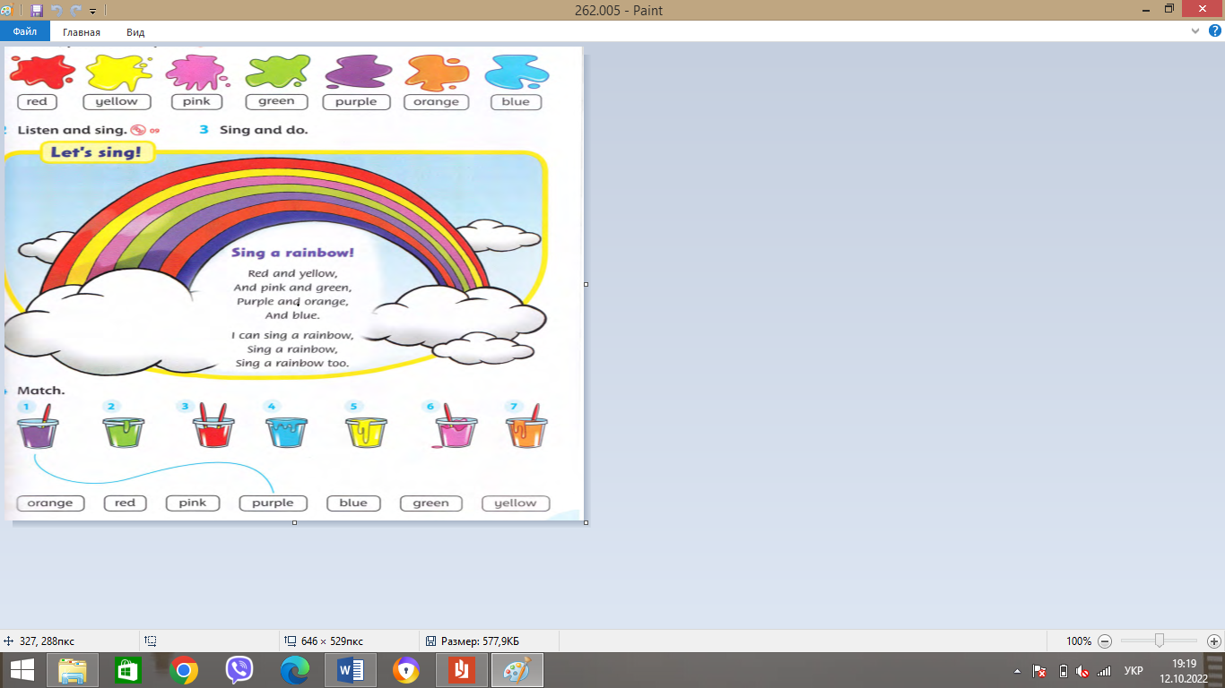

1. Reading. (прочитаємо текст разом)

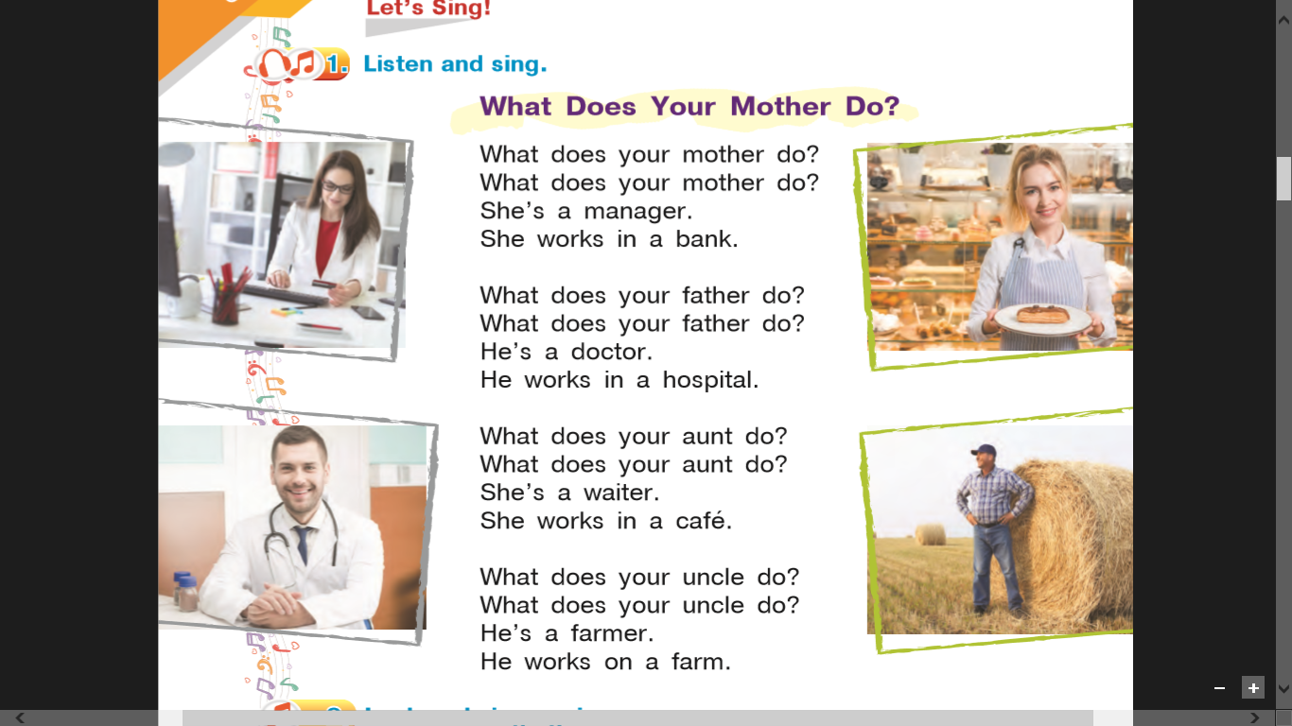Ex. 1 p.24

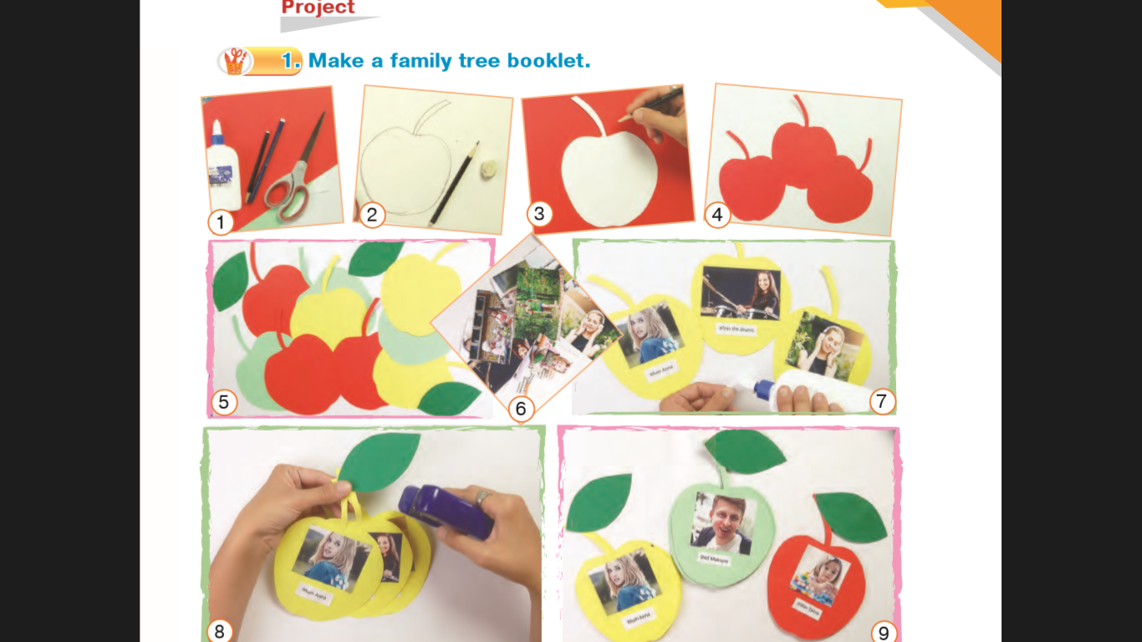

1. **Project** (виконай проект).

**Homework:** шановні діти, вам необхідно

* Повторити кольори
* Потренувати читання
* Виконати проект про родину
* Фото проектів чекаю на Human.